Муниципальное бюджетное общеобразовательное учреждение
средняя общеобразовательная школа № 2 г. Усмани
Липецкой области
имени Героя Советского Союза М. П. Константинова

Сине-белая
Жар-птица

Выполнила
обучающаяся 4 «В» класса:
Семёнова Анастасия
Руководитель проекта:
Дрюнина Лилия Алексеевна

Усмань 2014 г.

План:
Введение.
1. История появления гжельской росписи.
2. Элементы гжельской росписи.
3. Технология изготовления:
а) настоящей гжельской керамики;
б) моего изделия.
Послесловие.
Реклама изделия.

Введение
Темно-синее чудо, соловьиная трель,
Всем ты в душу запала,
Наша русская Гжель.

Я считаю, что гжельская роспись – самая яркая и запоминающаяся среди всех русских промыслов. Поэтому для написания проекта я использовала эту тему. Кроме того мне представилась возможность попробовать себя в роли гжельской мастерицы и сделать подарок своей маме.

Цель проекта: вызвать интерес к народным традициям, приобщиться к истокам культуры нашей страны.

Задачи:
- Убедить в необходимости более глубокого изучения культуры русского народа.
- Рассказать о красоте и разнообразии искусства - Гжель.
- Расширить знания в области народного искусства.
- Создать изделие с элементами гжельской росписи своими руками.

1. История появления
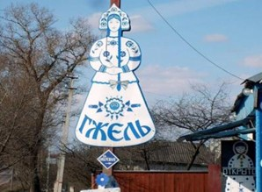
Гжель – это название одного из сел - живописного подмосковного региона. Гжелью называют выпускаемые в этих местах высокохудожественные фарфоровые изделия, расписанные кобальтом по белому фону.
Гжель - это колыбель и основной центр русской керамики. Здесь сформировались ее лучшие черты и проявились высшие достижения народного искусства. Край этот был необычайно богат гончарными глинами.
Жили там смелые и умные, добрые и работящие люди. Издавна делали они посуду из белой глины. Даже название деревни Гжель связано было со словом «жечь», ведь изделия из глины обязательно подвергали обжигу в печи при высокой температуре. И вот собрались они однажды и стали думать, как бы им лучше мастерство свое показать, всех людей

порадовать, да свой край прославить. Думали-думали и придумали. Решили лепить посуду такую, какой свет не видывал.
Стал каждый мастер своё умение показывать. Один слепил чайник: носик в виде головки петушка, а на крышке – курочка красуется.
Другой мастер посмотрел, подивился, но чайник лепить не стал. Увидел он на улице бычка, да и вылепил его.
Третий мастер подивился красоте такой, а сам ещё лучше придумал. Слепил он сахарницу в виде рыбки сказочной. Улыбается рыбка, хвостом помахивает, плавничками потряхивает. Дивная получилась сахарница.
Стали дальше думу - думать. Как бы украсить такую затейливую посуду?
Разошлись по домам. Идут дорогой и смотрят. А вокруг сказочная красота, разливается синь-синева: высокое синее небо с белыми облаками, вдалеке синий лес виднеется, синяя гладь рек и озер, а над ними белый туман стелется.
Вот и задумали они перенести эту синеву на белый фарфор. И всё, что кисть рисует, становится синим и голубым. И цветы, и люди, и птицы, и трава.
Полюбилась нарядная посуда людям, и стали называть ее ласково «Нежно-голубое чудо - сказочная гжель». На весь мир прославили гжельские мастера свой любимый край, всем поведали, какие умелые мастера живут на Руси.
И по сей день жив старинный городок Гжель. Трудятся в нем внуки и правнуки знаменитых мастеров, продолжают славную традицию, лепят и расписывают удивительную гжельскую посуду.
Гжельские изделия всегда имели ярко выраженный народный характер, несли в себе национальные черты. Символично, что уже в XIX веке слова "Гжель" и "Русская народная керамика" стали в значительной мере синонимами.
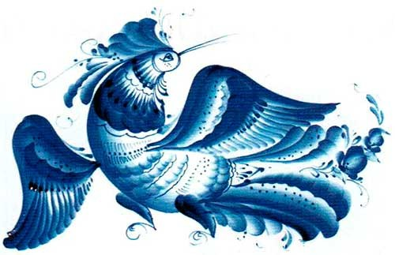

2. Элементы гжельской росписи
Излюбленным узором гжельской росписи стала роза. Чаще всего её рисуют крупными широкими мазками, начиная с центра рисунка. Ещё один популярный мотив – это птицы. Их изображают в разных позах: поющими, летящими, сидящими на ветке. Часто встречаются сцены из повседневной жизни людей: охота, праздники, различные битвы и т. д. Узоры уникальны, ведь каждое изделие расписывается вручную.
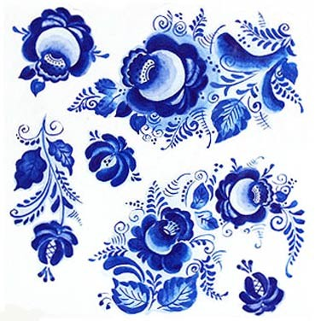
Не менее значительны и второстепенные элементы, входящие в живописные композиции: легкие закручивающиеся усики, спиралевидные завитки, точечные и штриховые заполнения, различного рода росчерки, линейные отводки, узкие пояски простого геометрического орнамента, геометрические сетки. Дополнительные элементы придают живописной композиции своеобразный ритм.

4.Технология изготовления:
а) настоящей гжельской керамики.
В производстве фарфоровой посуды Гжель следовала старым Российским традициям.
Основным сырьём для гжельской продукции служит глина. Её обрабатывают таким образом, что она проявляет свои лучшие качества при создании гжельских изделий. Этот отличная пластичность и огнеупорность. Сам процесс изготовления фарфора, делится на несколько основных этапов. В первую очередь, изготавливаются первоначальные заготовки будущего изделия из гипса. Всё это делается вручную, при помощи гончарного круга и другом гончарном оборудовании.
На следующем этапе, в готовую гипсовую форму заливается шликер, который принимает форму гипсовой заготовки. После чего происходит предварительный обжиг, он называется утильным. После чего происходит доработка и раскраска изделия.

И вот заключительный этап – окончательный обжиг уже готового изделия, который мастера зовут политым обжигом.
Так рождается настоящее произведение гжельского искусства.
Мастера Гжели расписывают каждое изделие только вручную. У Гжели собственный стиль - синие и голубые узоры и цветы, украшения на белом фоне.
Мастера гжельской живописи применяют очень необычную технику росписи. Обычно её называют “мазком на одну сторону”. Суть её заключается в том, чтобы тёмный оттенок синего плавно переходил в светлый. Чтобы получить такой эффект нужно правильно распределить краску на кисти – у края взять больше, в середине меньше.
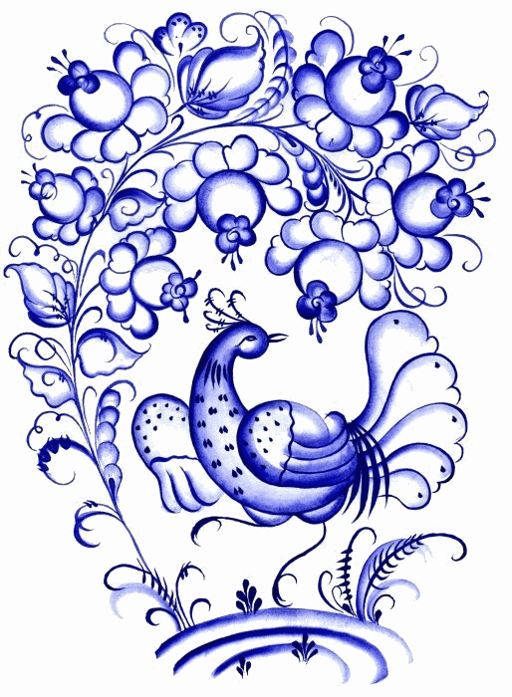

Художник для росписи гжели имеет лишь одну краску - кобальт, которая затем приобретает характерный для гжели синий цвет. Её, подобно акварельной, разводят водой. Пишут узоры по поверхности изделия, а затем его покрывают глазурью. Пишут по фарфору мазками, линиями, а в орнамент входят листья и цветы. Рисуют быстро. Мазки ложатся ровно. Кажется, на первый взгляд, что все они одного цвета. Но после печи узор приобретает множество оттенков и тонов, придавая своеобразие изделиям.
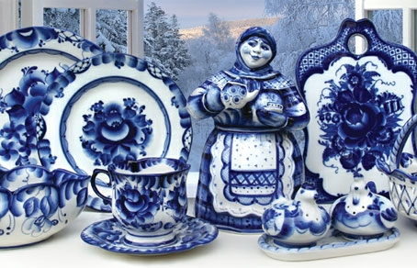

Технология изготовления
б) моего изделия.
Технология изготовления моей вазы отличается от технологии изготовления настоящей гжельской керамики, так как отсутствует материал и оборудование, которое применяется при ее изготовлении.

Материал и приспособления, которые использовались в работе:
1. Керамическая масса для лепки.
2. Гуашь акриловая белого и синего цветов.
3. Кисти беличьи разных размеров.
4. Баночка с водой.
5. Наждачная бумага.
6. Пластмассовая палитра для получения различных оттенков синего цвета.
7. Пластмассовые стеки.

Шаг 1. Формирую из массы для лепки отдельные детали вазы:

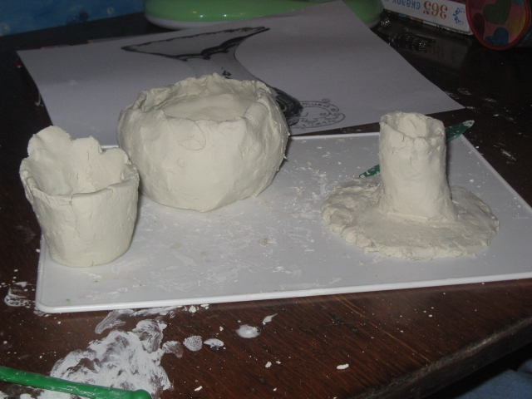

Шаг 2. Соединяю детали при помощи воды:

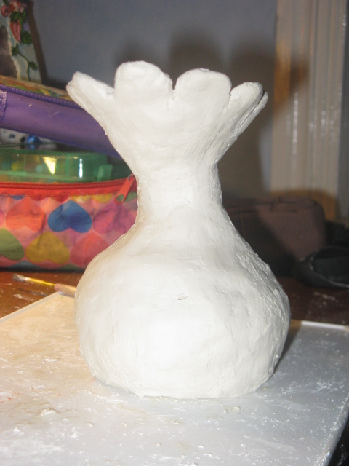

Шаг 3. Делаю голову жар-птицы и присоединяю её к туловищу:

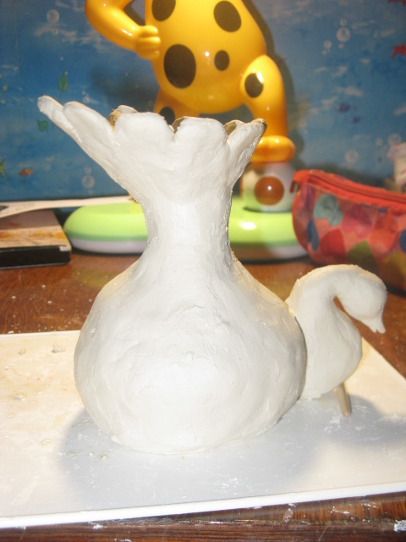

Шаг 4. Когда ваза высыхает, убираю неровности
с помощью наждачной бумаги.

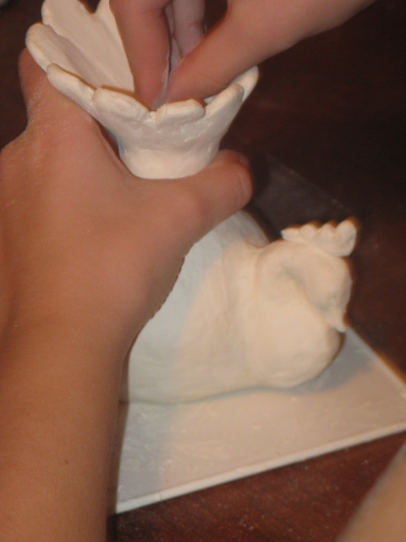

Шаг 5. Когда ваза высохла, я сначала раскрашиваю ее в белый цвет, а потом синим цветом наношу рисунки и узоры.

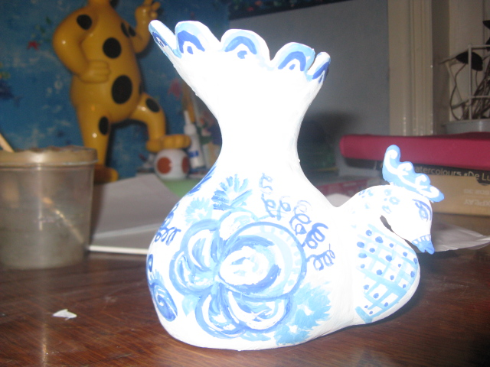

В результате моей творческой работы получилась ваза в виде жар-птицы с элементами росписи «под гжель».

Послесловие
Сегодняшняя Гжель - новая модель современного керамического промысла и национальная достопримечательность страны.
Гжельские мастера глубоко и свято хранят традиции своих предков, творчески их развивают и приумножают. В полусказочном мире, создаваемом мастерами - керамистами нынешней Гжели, трудно провести четкую границу между искусством прошлого и настоящего. Не иссякает родник, возникший столетия назад в душе русского народа; пройдя через толщу веков, он остается по-прежнему могучей эстетической силой и не теряет своей чистоты. В преемственности традиций народных мастеров, верности им и находится зерно успеха и популярности гжельской керамики в наше время.

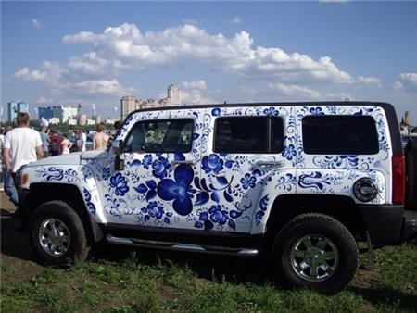

История Гжели уходит вглубь веков, и ее народному искусству суждена долгая жизнью. Сегодня знаменитый народный промысел набирает новые силы. В разные концы планеты улетают синие птицы Гжели, чтобы украшать быт людей, воспитывать чувство прекрасного.

Гжель завоевала и олицетворила Россию, сохранив в своих волшебных узорах дух страны.

Реклама изделия

Сине – белая посуда
Расскажи-ка, ты откуда?
Видно издали пришла
И цветами расцвела.
Голубыми, синими
Нежными, красивыми.
Ах, ребята, верь - не верь,
Есть в России город Гжель.
Привезла я вам оттуда…
Посмотрите, вот так чудо!
Да уж нет, не привезла,
А сама я сделала!
Эту чудную Жар-Птицу
Я в руках своих держу,
Как поймать ее, я знаю,
И другим я расскажу.

Вывод
При работе над проектом решены все поставленные задачи:
я познакомилась с народным промыслом Гжелью, считаю, что гжельская роспись – самая яркая и запоминающаяся среди всех русских промыслов; познакомилась с технологией изготовления замечательных изделий; смогла попробовать себя в роли гжельской мастерицы;
в результате моей творческой работы получилась ваза в виде Жар-птицы с элементами росписи «под гжель»;
сделала подарок своей маме, так как купить вазу из Гжели пока не предоставляется возможности из-за высокой стоимости изделия;
прорекламировав и показав свою Жар-птицу ребятам, я смогу вызвать интерес к изучению народных традиций нашей страны.

